"Почему мы рисуем песком ?"
Чудеснее песка нет для детей забавы,
Его всегда имеется в достатке,
Течет он нежно так сквозь руки,
Что не сравнить его ни с чем…
Иоахим Рингельнац
"Почему мы рисуем песком ?"
Свою работу я веду в русле моей методической темы "Роль развития мелкой моторики в формировании эмоционально – личностного и речевого потенциала дошкольников". Доказано, что мысль и глаза ребенка двигаются с той же скоростью, что и рука. Значит, систематические упражнения по тренировке движений пальцев являются мощным средством повышения работоспособности головного мозга, развивают мыслительную деятельность, память и внимание. В работе по развитию мелкой моторики я использую разнообразные методы и приемы – раскрашивание, рисование , лепка из пластилина и соленого теста, игры с мелкими предметами, пальчиковые игры, оригами т.д.
Но сегодня я бы хотела с вами поделиться опытом своего нового направления в работе, я начала использовать его совсем недавно, с детьми я рисую песком .
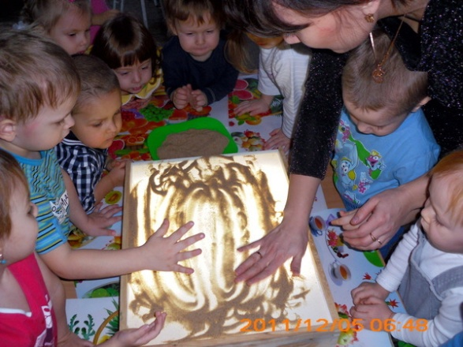 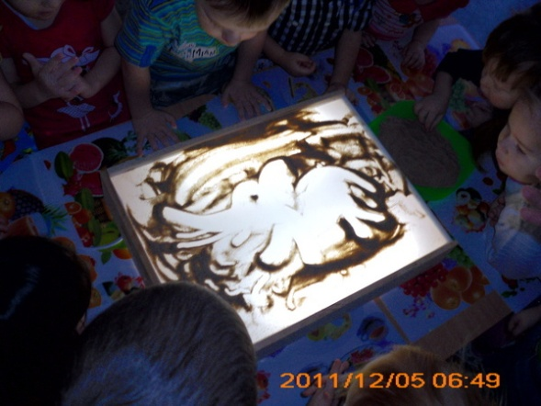
Рисование песком имеет ряд важных аспектов, которые не дает классический рисунок. Это, прежде всего, развитие мелкой моторики, а так же эта методика работает на другие цели – улучшает память, развивает координацию, пластику, напрямую улучшает работу мозга.
Вторым не менее важным свойством песочного рисования являются уникальные свойства песка – тягучесть, мягкость, приятная шершавость, – которые действуют на человека завораживающе.
Большинство родителей хотят, чтобы их ребенок вырос счастливым, здоровым, самостоятельным, уверенным в своих силах, целеустремленным и успешным человеком. Но, к сожалению, многие взрослые направляют все свое внимание на развитие интеллектуальной сферы ребенка, забывая о том, что обедненная эмоциональная сфера ведет за собой замедление интеллекта… И выходя в большую жизнь, такой человек сталкивается со сложностями в выборе профессии и жизненного пути
Я считаю, что методика рисования песком предлагает нам другой подход к развитию ребенка – это формирование яркой личностью, человека, любящего свою жизнь, создающего ее, человека, способного глубоко и грамотно выражать свои мысли.
Я считаю приоритетным в своей работе речевое и эмоционально-личностное развитие ребенка, которое включает в себя формирование:
• творческого потенциала
• способности понимать свои чувства и конструктивно их выражать;
• умения понимать чувства других людей, учитывать их точку зрения;
• творческого мышления, гибкости, умения адаптироваться в меняющихся условиях;
• исследовательского интереса, познавательной активности.
Моя работа с детьми нацелена на решение следующих задач:
• развивать познавательные процессы (восприятие, внимание, память, образно-логическое мышление, пространственное воображение), процессы саморегуляции;
• развивать творческий потенциал ребенка, формировать коммуникативные навыки;
• тренировать мелкую моторику рук;
• гармонизировать психоэмоциональное состояние;
• формировать установку на положительное отношение к себе.
Я стараюсь создать в помещении группы такое пространство, в котором дети могут выразить в игре свои страхи, желания, обиды, сомнения и злость, волнения и мечты.
С начала года я внимательно наблюдала за детьми, поддерживала инициативу каждого, его фантазию, старалась создавать ситуацию успешности, помогала ребенку выразить свои чувства… и если это становится для ребенка частью его жизни, то он учится жить в мире с самим собой.
Во время своих занятий я предлагаю сказочные сюжеты, связанные с тем или иным чувством, мы проигрываем их, прорисовываем, обязательно проговариваем, а значит – проживаем.
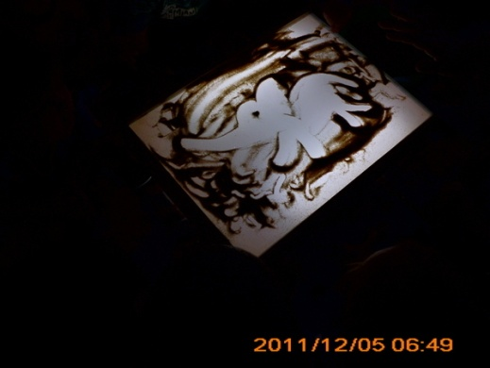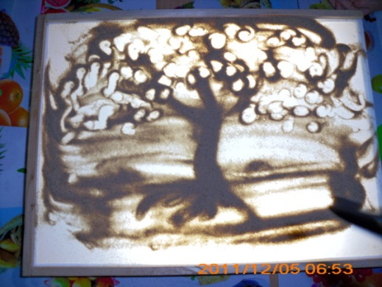
Световой стол для рисования песком является маленькой моделью окружающего мира, местом, где во внешнем мире могут разыграться внутренние баталии и конфликты маленького человека. А выразив их вовне и посмотрев на свой внутренний мир со стороны, ребенок играя находит решения для вполне реальных жизненных задач. Происходит это за счет того, что каждый раз ребенок неоднократно создает рисунок из песка – стирает его – создает новый – и снова и снова… благодаря чему уходит страх ошибок, неуверенность в своих силах, сомнения – это дает ребенку осознание того, что все может пройти, закончится.
Работать с песочницей я начала так: сначала мы строим сказочные города, придумывали, что произойдет с жителями во время стихийного бедствия. По реакции детей можно определить лидера, конфликтного ребенка, выявить скрытые таланты. Затем, стала включать игры на развитие мелкой моторики рук. Тактильные ощущения мы получаем через кожу: "горячее - холодное", "сухое - мокрое", "твердое - мягкое", "гладкое - острое". Кинестетические ощущения получаются во время движения.
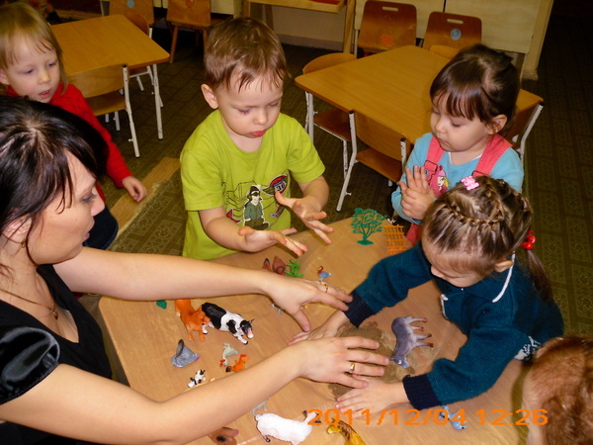 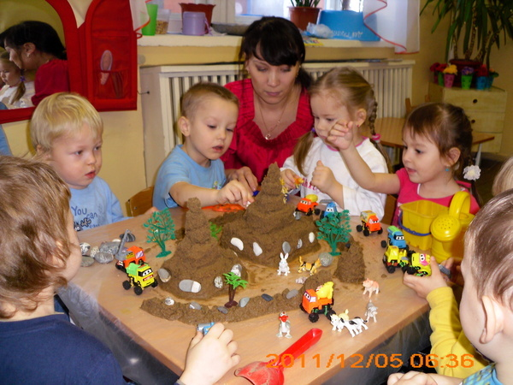
Обычно я использую игры, которые предлагают Зинкевич-Евстигнеева и Грабенко в "Практикуме по креативной терапии":
Наряду с развитием тактильной чувствительности и мелкой моторики, я стараюсь научить детей прислушиваться к себе и проговаривать свои ощущения. А это, в свою очередь, способствует развитию речи, произвольного внимания и памяти. Но самое важное - ребенок получает первый опыт рефлексии, учится понимать себя и других.
Песок позволяет дольше сохранить работоспособность ребенка. Ошибки на песке исправить проще, чем на бумаге, где всегда видны следы ошибок. Это дает возможность ребенку ощущать себя успешным.
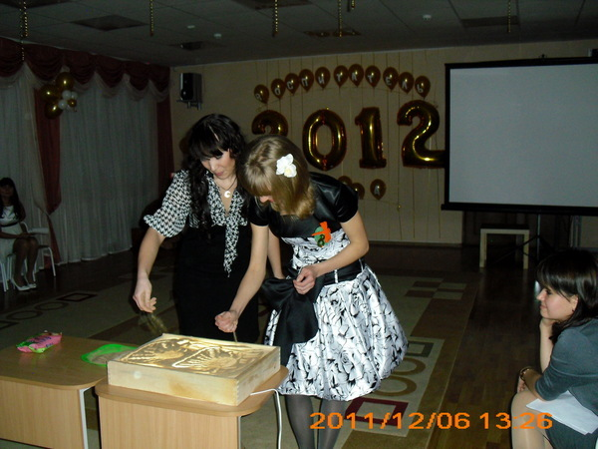 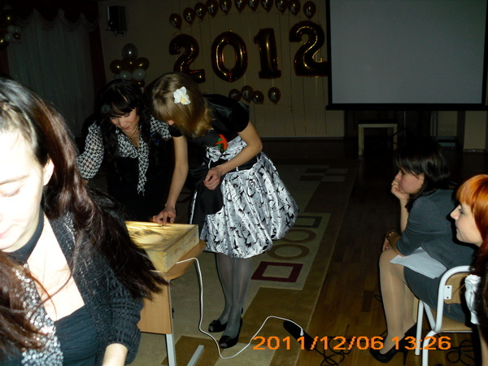
Я настойчиво рекомендую вам всем научиться рисовать песком и научить этому своих детей.
Назову для этого 5 простых причин:
Первая - Простота.
Вторая - Красота.
Третья – Пластичность.
Четвертая - Популярность.
И пятая - Борьба со стрессом.
Предлагаю вашему вниманию элементы песочной анимации, я использую их в работе со своими детьми во второй половине дня, я рисую под музыкальное сопровождение, дети всегда с удовольствием за мной наблюдают, все действие они воспринимают, как мультфильм. Потом мы стараемся прорисовывать некоторые элементы вместе, обсуждаем увиденное.
